附件4

专利缴费信息查询操作指南

1.浏览器进入“专利和集成电路布图设计业务办理统一身份认证平台”（网址：[https://cpquery.cponline.cnipa.gov.cn](https://cpquery.cponline.cnipa.gov.cn/)）



2.点击“自然人登录-立即注册”进入注册页面（如下图所示，注意勾选“我已阅读并同意协议内容”，平台要求准确填写个人身份证的有效期，密码为密码为8-18位字符，必须包含数字、英文大写字母、英文小写字母和特殊字符，）

## 2

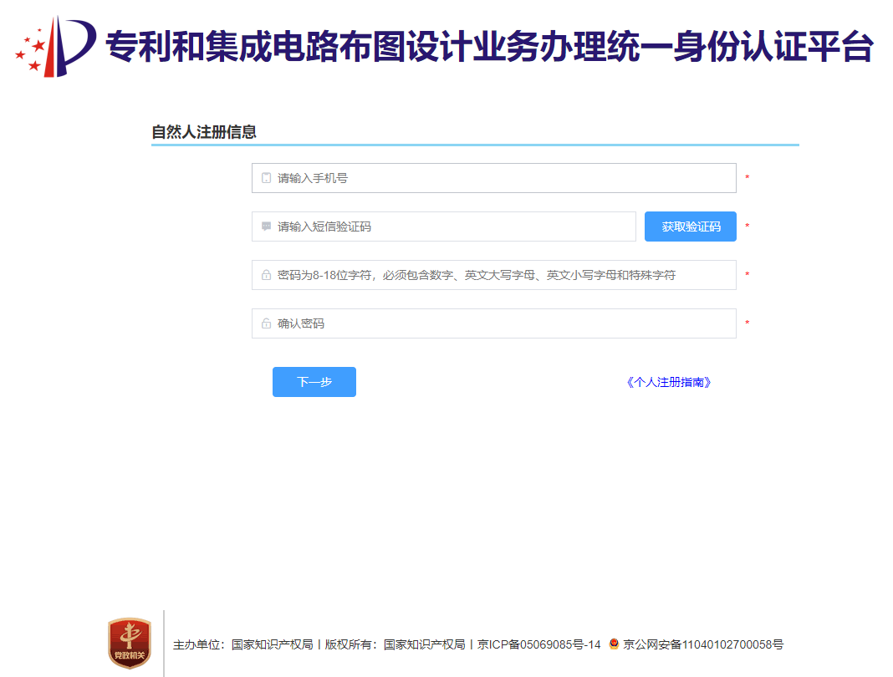

## 4

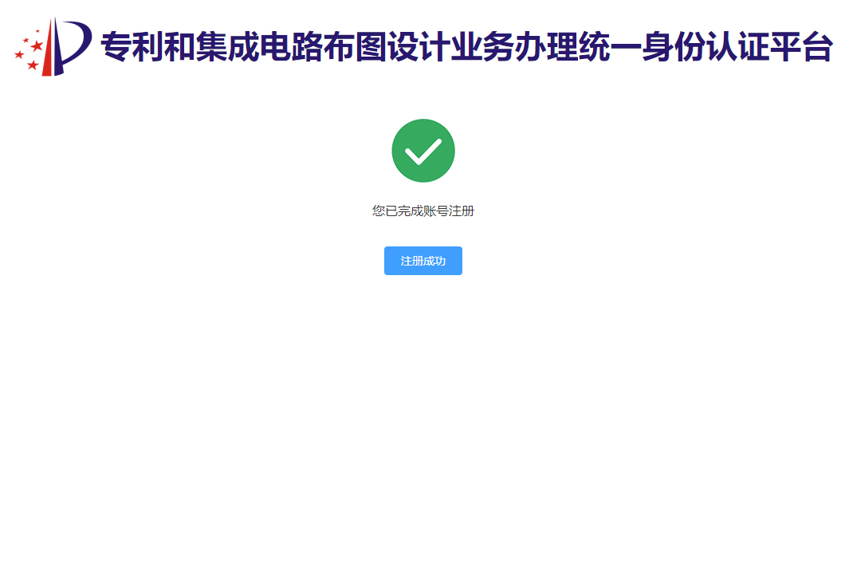

3.注册成功后，根据登录网址和注册成功的手机号、密码进行登录，进入“国家知识产权局中国及多国专利审查信息查询—中国专利审查信息查询”页面（如下图所示）

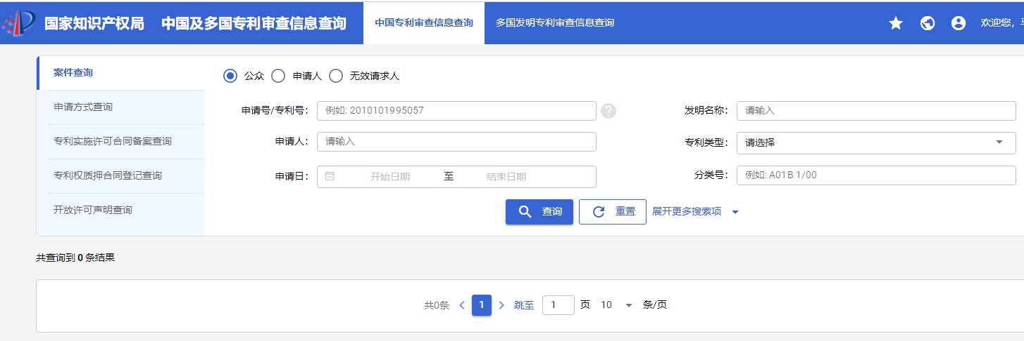

4.输入申请号/专利号等信息（输入纯13位数字，不需输入“ZL”，并且不能包含“.”），点击查询（如下图所示）

## 23

5.点击“专利名称”（下图红色箭头指示位置），进入详细查询页面

## 24

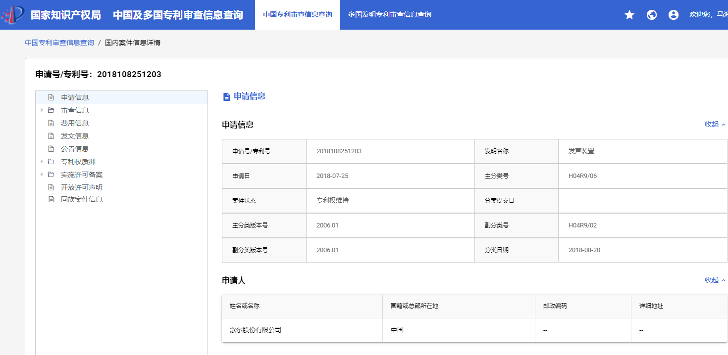

6.点击左侧“费用信息”，下拉至“已缴费信息”即可查询缴费情况（如下图所示）

若“已缴费信息”—“发明专利申请实质审查费”为375元或750元，表示专利权人已享受专利收费减缴。国内授权发明专利补助，按照280元给予补助；

若“已缴费信息”—“发明专利申请实质审查费”为2500元，表示专利权人未享受专利收费减缴。国内授权发明专利补助，按照1700元给予补助。

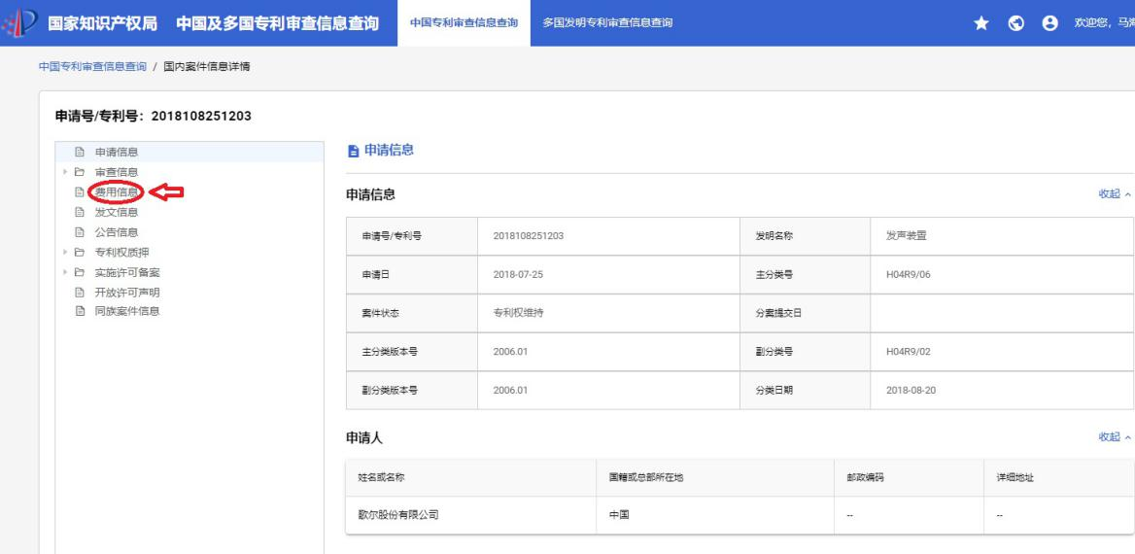

## 28

7.点击上侧“中国专利审查信息查询”按钮，可继续进行查询。

## 29

|  |  |
| --- | --- |
| 潍坊市市场监督管理局办公室 | 2024年9月26日印发 |